客户管理功能
客户管理共3个页签：商机跟进（聊天）、意向客户（可以报价，跟进记录）、成交客户（成交登记）
商机跟进就是关注微信号的客户，意向客户是新增导入的，成交客户是意向客户录入成交记录的客户。
商机跟进（图） ：1、查询框（查询条件：客户名称，手机号）
2、客户列表：显示已关注我门店的客户列表。 点击【客户卡片】,跳转至聊天界面。
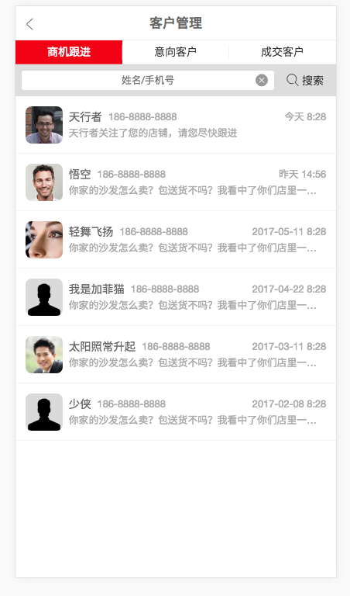

1.2点击客户卡片，可进入客户和门店的聊天界面.
聊天界面功能：可进行文字、表情，拍照、相册、还有产品的发送。
刚进去聊天界面时，操作功能首先显示主要的功能，如：文字，表情发送，点击【+】按钮，展开剩余功能：拍照，相册，产品发送功能。
产品发送功能：点击【产品】按钮，点击进入产品列表 ，点击选择产品发送。
客户未查阅消息，需要一天内推送一次客服消息到该客户的山木通公众号上，提醒客户去查看消息。
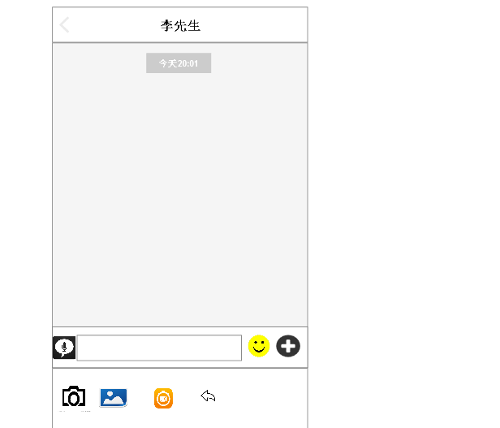

客户管理-意向客户
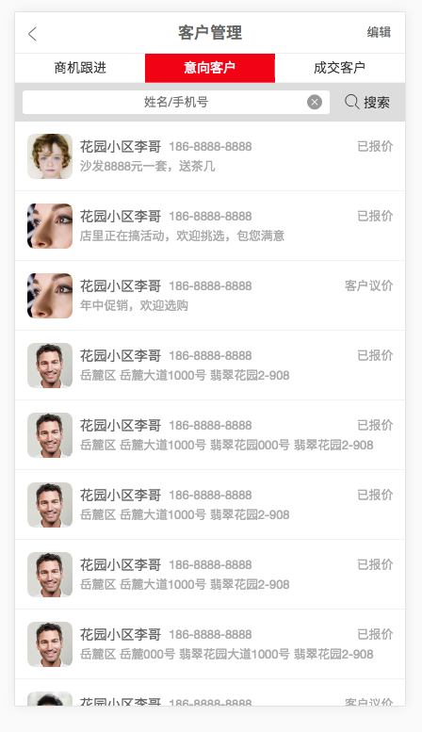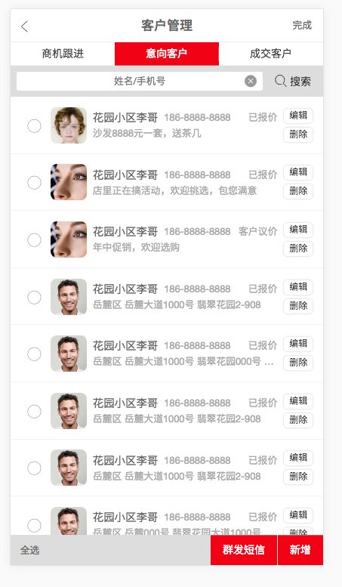

意向客户界面：
1、新增在界面右上角，点击新增按钮，进入“新增客户”界面。
2、编辑、删除在卡片上按钮。
3、支持多选客户，多选客户群发短信。
发短信：意向客户和成交客户页签，客户列表下面有群发短信按钮。
4、查看

- 意向客户--新增客户界面：
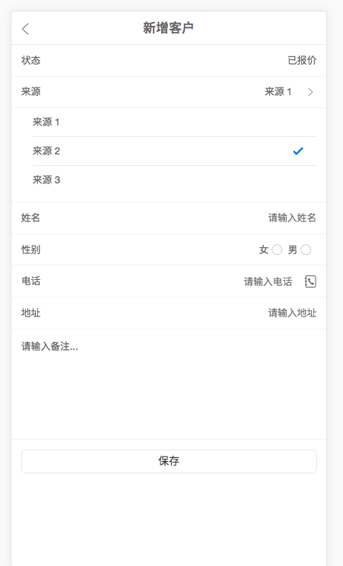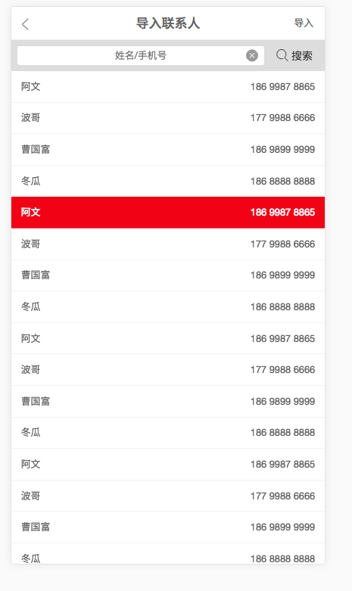

字段：客户状态：客户登记、已报价、已成交（默认带出）
*客户来源：（下拉选择的）
*姓名：
*性别： 男或女
*电话： 可以录入，可以点击【电话薄】从通讯录导入电话号码。
*联系地址：
备注 ：

- 意向客户--修改界面：修改界面就是修改客户的基本信息，参考1、新增客户 界面。

3、删除功能：删除客户信息，需要弹出正确的提示，例如：请确认是否删除该客户？，
点击【确认】【取消】按钮。

- 意向客户--查看客户界面：点击客户卡片，除按钮区域外的，都可以进入“查看客户”界面。基础客户信息不可在本界面修改。
本界面功能操作：报价、成交、跟进。
报价、成交、跟进录入之后显示在“跟进备注”区域 。
报价，成交跟进是记录功能
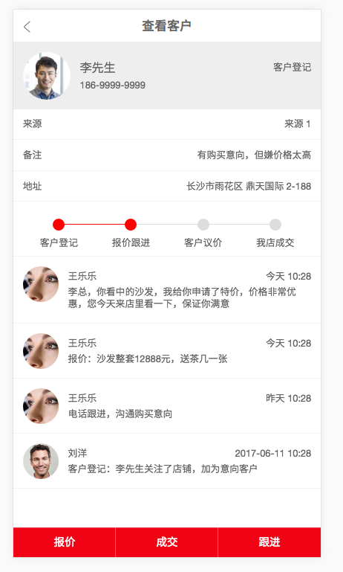

4.1意向客户--查看界面--报价功能 界面
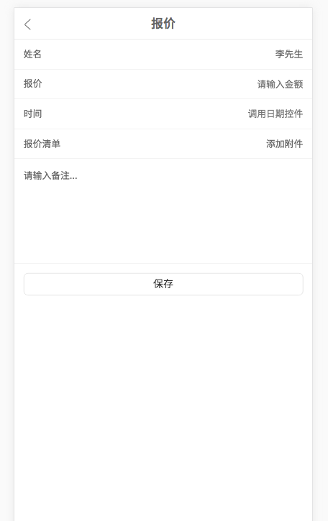
4.2意向客户--查看界面--成交功能界面
成交类型：选择（我店成交，其他店成交，未知）
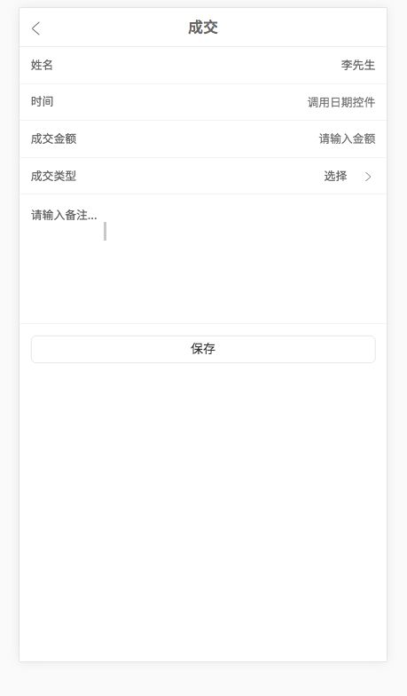
4.3意向客户--查看界面-录入跟进
点击【跟进】按钮，弹出手机键盘。录入跟进。
成交客户
点击客户卡片进入查看界面（查看界面显示该客户成交记录。）
编辑界面和”意向客户”的编辑界面一致。
发短信：意向客户和成交客户页签，客户列表下面有群发短信按钮。
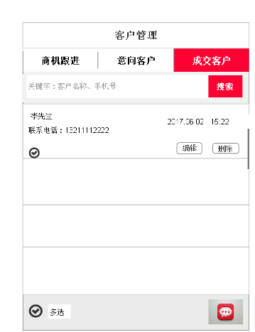

产品推广：
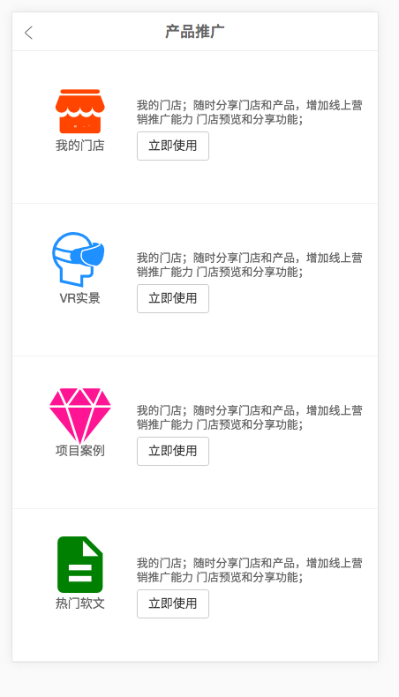
产品推广，模块顺序
- 我的门店；随时分享门店和产品，增加线上营销推广能力
门店预览和分享功能；点击进入我的门店界面，功能：显示微信店铺首页，右上角显示分享门店按钮，下面显示产品，点击产品，进入产品详情界面。
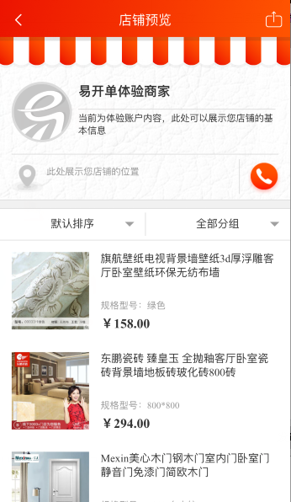

2、VR实景；拍摄客户现场或样板间实景图像，结合VR虚拟现实技术，让客户直观逼真体验产品的魅力。
功能项：新增、修改、删除、预览和分享功能；
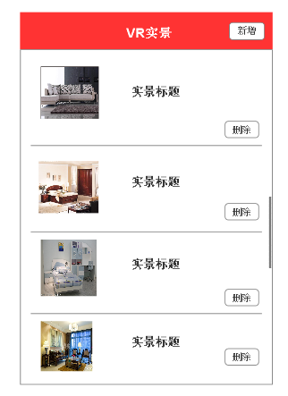
（1）新增：右上角显示新增按钮。
界面字段：实景标题、文字说明，实景文件。
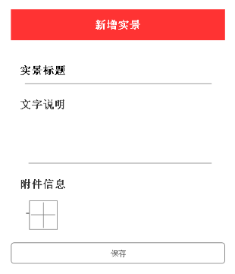
（2）修改，删除按钮，修改功能最好在实景详情左下角，参照产品列表修改样式。
界面字段：实景标题、文字说明，实景文件。
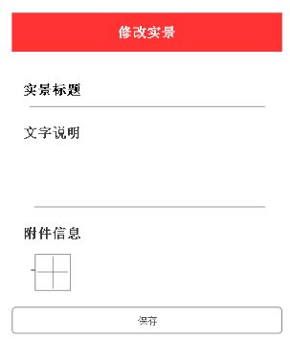
（3）删除：删除功能最好在实景卡片上，点击弹出提示信息：“请确认是否删除该实景？”
（4）预览：点击实景卡片，除按钮区域外，都可以进入预览
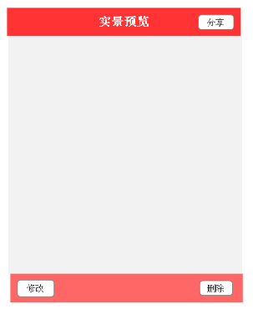

（5）分享：在实景预览界面右上角显示【分享】按钮。可分享给微信好友、微信朋友圈，QQ好友
3、项目案例
项目案例；图文并茂的展示门店产品在项目案例中的应用，让客户真实感受产品的美；
新增、修改、删除、预览和分享功能；
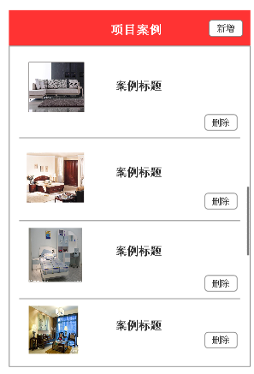
（1）新增：右上角显示新增按钮。
界面字段：案例标题、文字说明，案例图片，。
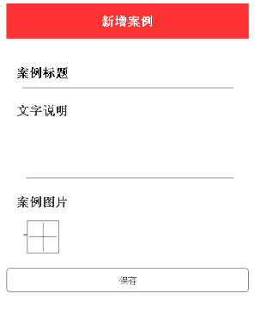
（2）修改，删除按钮分别在案例详情左右下角，参照产品列表修改样式。
界面字段：案例标题、文字说明，案例图片
（3）删除：删除功能最好在项目案例卡片上，点击弹出提示信息：“请确认是否删除该案例？”
（4）预览：点击案例卡片，除按钮区域外，都可以进入预览
（5）分享：在项目案例预览界面右上角显示【分享】按钮。可分享给微信好友、微信朋友圈，QQ好友

- 热门软文
深度融合热门文章，快速打造属于自己的宣传广告，不经意间进行产品的宣传；软件内容：产品+门店信息+热门文章链接；
新增（选择产品和热门文字链接）、修改、删除、预览和分享功能、统计浏览量；

字段：软文标题、文字说明，产品图片，热门文章链接；
统计浏览量：放在标题下面 右下角

